Отчёт
о проделанной работе за 2019 год депутата Думы Ипатовского городского округа Ставропольского края сердюкова игоря геннадьевича

Уважаемые жители Ипатовского городского округа!
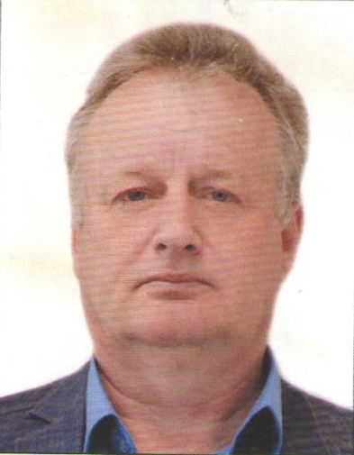
Я, Сердюков Игорь Геннадьевич, депутат Думы Ипатовского городского округа Ставропольского края одномандатному избирательному округу № 13, осуществляю свои полномочия на непостоянной основе и информирую о своей работе за отчетный период в соответствии с Уставом Ипатовского городского округа Ставропольского края.
В течение 2019 года я осуществлял свои полномочия и представлял интересы избирателей своего округа в Думе Ипатовского городского округа, осуществляя свою деятельность в соответствии с Конституцией Российской Федерации, федеральным и региональным законодательством, Уставом Ипатовского городского округа с учетом соблюдения принципа открытости деятельности, обеспечивающей права и интересы граждан.
В Думе Ипатовского городского округа Ставропольского края являюсь председателем комитета Думы Ипатовского городского округа Ставропольского края по аграрной политике, земельным отношениям, природопользованию и экологии, членом фракции «Единая Россия».
В своей работе большое внимание уделял вопросам совершенствования муниципальной нормативной правовой базы, непосредственно касающейся сферы деятельности профильного комитета по аграрной политике, земельным отношениям, природопользованию и экологии, а также ответственному и внимательному рассмотрению поступивших от моих избирателей обращений и заявлений, решению в пределах своей компетенции поставленных вопросов и принятию возможных мер по их решению.
Подводя итоги 2019 года, хочется отметить все главные события, сверить намеченное с выполненным. Депутат несет ответственность перед законом и избирателями за исполнение своих обязанностей. Взаимоотношения «избиратель – депутат – избиратель» очень важны как для самого гражданского общества в целом, так и для меня лично. Это возможность выстроить единую общую линию в работе.
За отчетный период я принял участие в работе 6 заседаний Думы Ипатовского городского округа Ставропольского края, на которых было рассмотрено свыше 70 вопросов. Из них наиболее важные:
- Об отчёте главы Ипатовского городского округа Ставропольского края и администрации Ипатовского городского округа Ставропольского края о результатах деятельности за 2018 год;
- Об утверждении отчета об исполнении бюджета Ипатовского городского округа Ставропольского края за 2018 год;
- Об утверждении местных нормативов градостроительного проектирования Ипатовского городского округа Ставропольского края;
- Об утверждении Генерального плана Ипатовского городского округа;
- О назначении старост сельских населенных пунктов Ипатовского городского округа Ставропольского края;
- О внесении изменений и дополнений в Устав Ипатовского городского округа Ставропольского края;
- Об утверждении Правил землепользования и застройки Ипатовского городского округа Ставропольского края;
- О бюджете Ипатовского городского округа Ставропольского края на 2020 год и на плановый период 2021 и 2022 годов;
-Об утверждении Стратегии социально – экономического развития Ипатовского городского округа Ставропольского края до 2035 года и др.
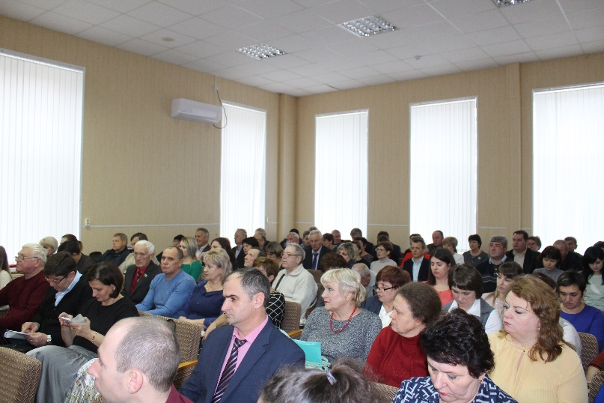
Участвуя в заседаниях Думы, при принятии решений я всегда ориентируюсь на мнение жителей нашего округа.
Возглавляемый мною комитет по аграрной политике, земельным отношениям, природопользованию и экологии провел 2 заседания, на которых изучались вопросы, необходимые для рассмотрения на заседании Думы Ипатовского городского округа Ставропольского края.
В целях обеспечения эффективности и результативности работы комитета регулярно проводились рабочие встречи с заместителями главы администрации Ипатовского городского округа и руководителями профильных структурных подразделений администрации округа.
Также я принял участие в 1 заседании комитета Думы Ипатовского городского округа Ставропольского края по местному самоуправлению, контролю за деятельностью органов и должностных лиц местного самоуправления, по защите прав граждан, охране общественного порядка и безопасности, казачеству и общественным объединениям и 3 совместных заседаниях комитетов Думы Ипатовского городского округа Ставропольского края.
Для обсуждения проектов муниципальных правовых актов по вопросам местного значения участвовал в публичных слушаниях:
- «О внесении изменений и дополнений в Устав Ипатовского городского округа Ставропольского края»;
- «Об утверждении отчета об исполнении бюджета Ипатовского городского округа Ставропольского края за 2018 год»;
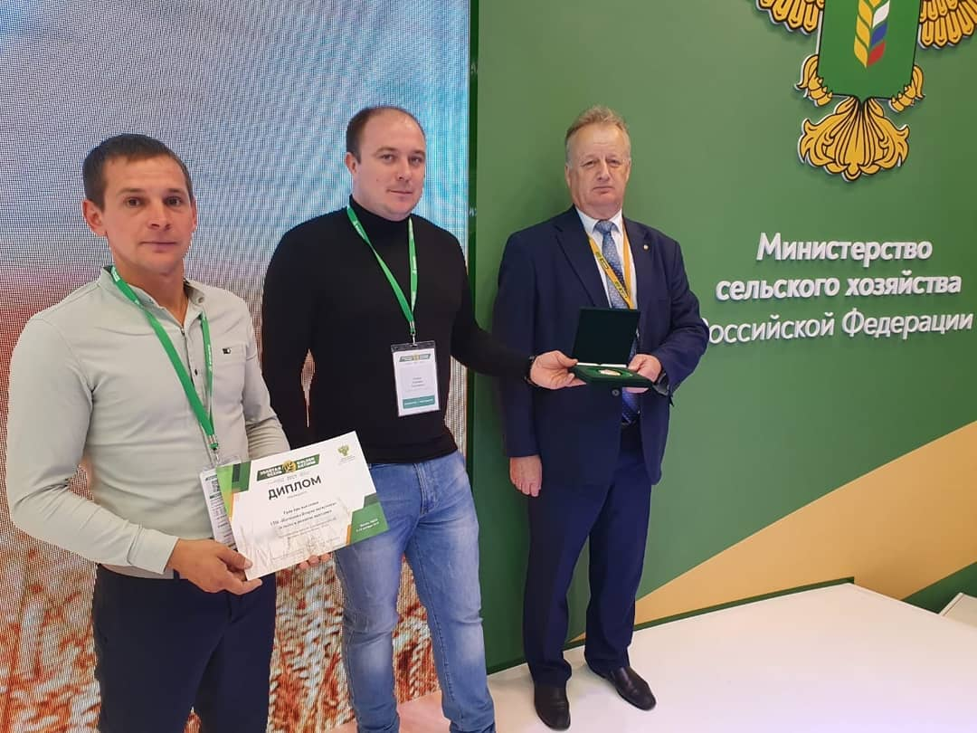
Принял участие в информационном часе Думы Ипатовского городского округа Ставропольского округа по вопросу «О работе комитета по физической культуре и спорту администрации Ипатовского городского округа Ставропольского края».
Считаю, что взаимодействие с избирателями является одним из наиболее ответственных направлений работы при осуществлении депутатских полномочий, потому что таким образом мы непосредственно узнаем о нуждах и проблемах жителей города, получаем информацию от первоисточника, которая необходима для решения хозяйственных и управленческих задач. Это форма контроля населения за деятельностью депутатского корпуса и органов местного самоуправления, муниципальных организаций и предприятий.
Все обращения моих избирателей я своевременно довожу до начальника территориального отдела по работе с населением села Большая Джалга, решаю в рамках собственных возможностей, адресую запросы в ведомства и учреждения, имеющие достаточную компетенцию по разрешению изложенных проблем.
В своей работе я активно общаюсь с предпринимателями, руководителями учреждений, предприятий и организаций в городском округе, что значительно увеличивает возможность изыскания мной спонсорской помощи в решении проблем своего избирательного округа.
Как и в предыдущие годы, в 2019 году жители села Большая Джалга могли обратиться ко мне на личном приеме граждан, согласно утвержденного графика приема. За отчетный период было проведено 3 приема граждан по личным вопросам, принято 3 человека. Положительное решение принято по 3 обращениям.
Обращения, поступившие ко мне помимо организованных приемов, также не остались без внимания.
Необходимо отметить, что на территории избирательного округа по-прежнему приоритетными остаются вопросы трудоустройства, улучшения жилищных условий населения, оказания материальной помощи, трудовые отношения, жилищные вопросы, оказание материальной помощи, вопросы ЖКХ, обеспечение правопорядка и законности, социальная защита населения. Обращения, поступившие по данной тематике, содержат вопросы, решение которых находится в компетенции органов местного самоуправления. Обращения граждан рассмотрены своевременно, часть вопросов решена положительно, даны устные и письменные разъяснения. По ряду обращений даны соответствующие консультации юридического характера.
Большое внимание мной уделяется отдельным категориям граждан – пенсионеры, социально незащищенные слои населения.
В целях приглашения своих избирателей к открытому диалогу я ежемесячно в местной газете «Джалгинская земля» публикую заметку, в которых приглашаю приходить с вопросами, направлять их в письменном виде и задавать по телефону.
Принимал участие в мероприятиях, посвящённых государственным и профессиональным праздникам, памятным датам, проводимых на территории села Большая Джалга: День Весны и Труда, День Победы, День защиты детей, День Государственного флага Российской Федерации, День пожилого человека, Дня народного единства, а также в различных спортивно-массовых мероприятиях.
В преддверии празднования 9 мая, принял участие в организации праздничного мероприятия - акции «Утро Победы», которая была проведена в селе Большая Джалга. Также принял участие в акции «Бессмертный полк».
Принимал участие в митинге, посвященном Всенародному дню Памяти и Скорби, прошедшем на мемориале села Большая Джалга.
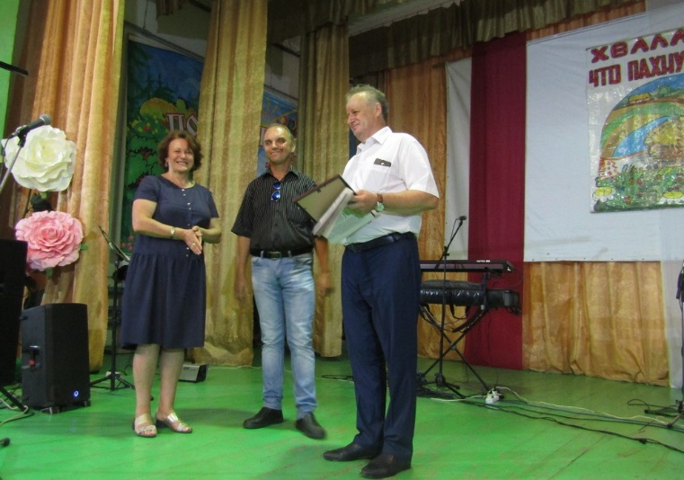
Ежегодно, при непосредственном моем участии, правлением СПК ПЗ «Вторая пятилетка» оказывается спонсорская помощь школам села, детскому саду, Дому культуры и библиотеке, храму Казанской иконы Божией Матери села Большая Джалга и ведем работы по строительству нового храма на территории села Большая Джалга.
В конце 2019 года оказана материальная помощь ветерану ВОВ Ковган Сергею Игнатьевичу (приобретение и установка пластиковых окно в доме) на сумму 25 тыс. рублей.
Была оказана финансовая помощь поэту-инвалиду Владимиру Дерипаско из села Большая Джалга в издании его сборника стихов.
Большая работа проведена при подготовке к проведению выборов Губернатора Ставропольского края, организовано и проведено более 20 встреч с избирателями.
Принимал участие в заслушивании отчета главы Ипатовского городского округа Ставропольского края о результатах деятельности администрации Ипатовского муниципального района Ставропольского края за прошедший год и информации руководителей государственных учреждений, находящихся на территории района, о работе этих учреждений.
В течение отчетного периода свою депутатскую деятельность осуществлял в сотрудничестве со средствами массовой информации, работая в контакте с телерадиокомпаниями и редакциями газет. Неоднократно я давал интервью относительно решения вопросов и обращений, принимал участие в пресс-конференциях по вопросам развития сельского хозяйства, овцеводства.

В заключении хотелось бы сказать, что депутатская деятельность требует знаний в различных областях, большой самоотдачи и работоспособности. В дальнейшем буду стремиться соответствовать высокому званию депутата и оправдывать надежды избирателей. Я хочу, чтобы наши жители гордились тем, что они живут в Ипатовском городском округе, поэтому и занимаюсь данной общественной работой. Уверен, что только вместе мы сможем сделать наш любимый Ипатовский городской округ еще красивее и комфортнее!

С уважением,
депутат Думы Ипатовского городского
округа Ставропольского края
Сердюков Игорь Геннадьевич

